整数指数幂及其运算
撰稿：康红梅 责编：吴婷婷
【学习目标】
1. 掌握零指数幂和负整数指数幂的意义．
2．掌握科学记数法．
【要点梳理】
要点一、零指数幂
任何不等于零的数的零次幂都等于1，即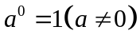.
要点诠释：同底数幂的除法法则可以推广到整数指数幂.即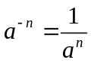（，、为整数）当时，得到.
要点二、负整数指数幂
任何不等于零的数的（为正整数）次幂，等于这个数的次幂的倒数，即（≠0，是正整数）.
引进了零指数幂和负整数指数幂后，指数的范围已经扩大到了全体整数，以前所学的幂的运算性质仍然成立.
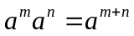（、为整数，）；
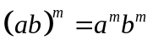（为整数，，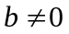）
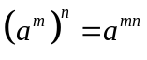（、为整数，）.
要点诠释：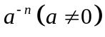是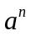的倒数，可以是不等于0的数，也可以是不等于0的代数式.例如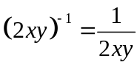（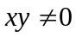），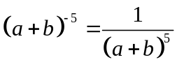（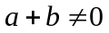）.
要点三、科学记数法的一般形式
（1）把一个绝对值大于10的数表示成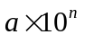的形式，其中是正整数，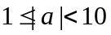
（2）利用10的负整数次幂表示一些绝对值较小的数，即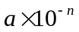的形式，其中是正整数，，用以上两种形式表示数的方法，叫做科学记数法.
【典型例题】
类型一、负整数次幂的运算
1、计算：（1）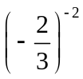；（2）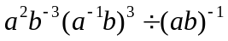．
【答案与解析】
解：（1）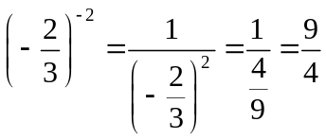；
（2）．
【总结升华】要正确理解负整数指数幂的意义．
举一反三：
【变式】计算：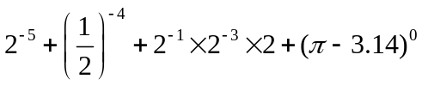．
【答案】
解：
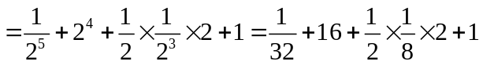
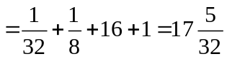
2、 已知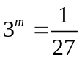，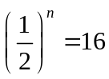，则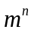的值＝________．
【答案与解析】
解： ∵ 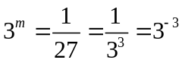，∴ 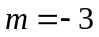．
∵ 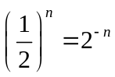，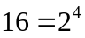，∴ 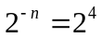，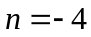．
∴ 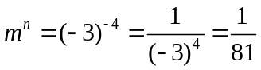．
【总结升华】先将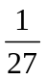变形为底数为3的幂，，，然后确定、的值，最后代值求．
举一反三：
【变式】计算：（1）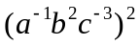；（2）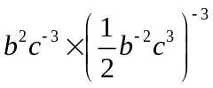；
【答案】
解：（1）原式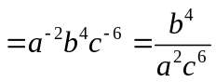．
（2）原式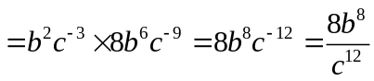．
类型二、科学记数法
3、用科学记数法表示下列各数：
（1）0.00001；（2）0.000000203；（3）-0.000135；（4）0.00067
【答案与解析】
解：（1）0.00001＝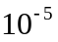；
（2）0.000000203＝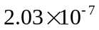；
（3）-0.000135＝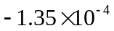；
（4）0.00067＝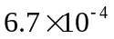.
【总结升华】注意在中的取值是这个正数从在边起第一个不是零的数前面零的个数（包括小数点前边的零）．
4、已知空气的单位体积质量是0.001239g/cm³，一个体积是480m³的房间内的空气质量是多少？（保留3个有效数字）
【答案与解析】
解： ∵ ，
∴
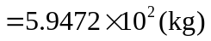≈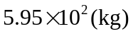．
【总结升华】当数据太大或太小时，可逐步计算，力求使计算准确无误．
举一反三：
【变式】计算：（1）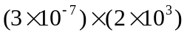；（2）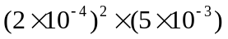；
（3）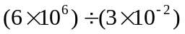；（4）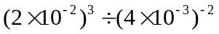．
【答案】
解：（1）原式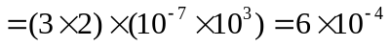；
（2）原式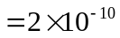；
（3）原式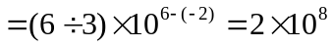；
（4）原式

